Центральный банк РФ продлил переходный период на карту МИР
Ее необходимо оформить получателям пенсии, социальных выплат и ежемесячных выплат из материнского капитала, которые ранее выбирали способ доставки на банковскую карту других платежных систем.
Изменение банковских реквизитов или способа доставки пенсии возможно:
- на портале Госуслуг: https://www.gosuslugi.ru/115839/6
- в Личном кабинете на сайте ПФР, заявление «О доставке пенсии»: https://es.pfrf.ru/.
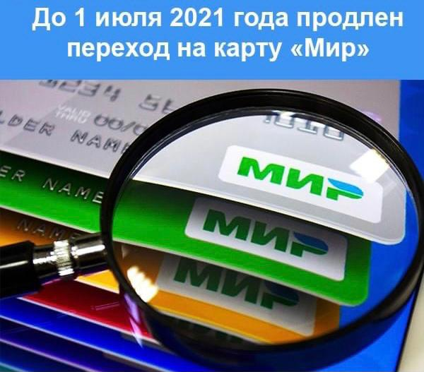
#выплатапенсииличный_кабинет#госуслуги

